1. Um Truffle und Solidity-Compiler zu installieren ist zuerst Node.JS Installation erforderlich.

Ein Bild, das Text enthält.

<https://nodejs.org> installierte Version: npm@6.14.9

1. Um Solidity-Compiler zu installieren, führt man den „$ npm install -g solc“ Befehl aus.

Ein Bild, das Text enthält.
installierte Version: solc@0.5.0

1. Um Truffle zu installieren, führt man den „$ npm install -g truffle“ Befehl aus.



<https://www.trufflesuite.com/truffle>

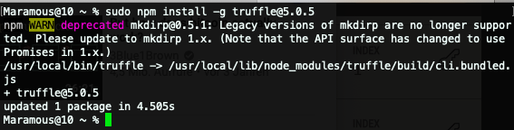

installierte Version: truffle@5.0.5

1. Ganache kann von der Seite <https://www.trufflesuite.com/ganache> heruntergeladen werden.



<https://www.trufflesuite.com/ganache>

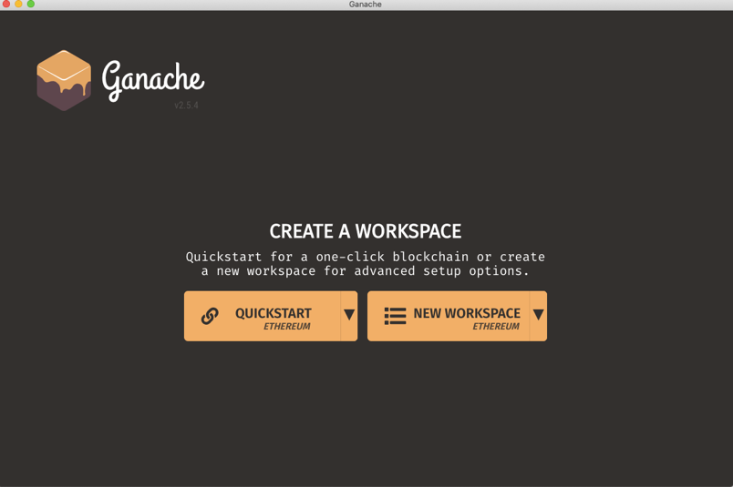

installierte Version: 2.5.4

1. MetaMask im Google Chrome Web Store (in Chrome erreichbar unter chrome://apps/) herunterladen und Extension installieren.

Ein Bild, das Text enthält.

chrome://extensions/



1. IPFS Desktop kann von der Seite <https://ipfs.io> heruntergeladen werden. Um eine Verbindung zur IPFS-API herzustellen, kann man entweder den „$ ipfs daemon“ Befehl\*1 ausführen oder in der Menüleiste auf kleines Würfel-Symbol klicken und

Starten\*2 auswählen.



<https://ipfs.io> installierte Version: 2.11.4

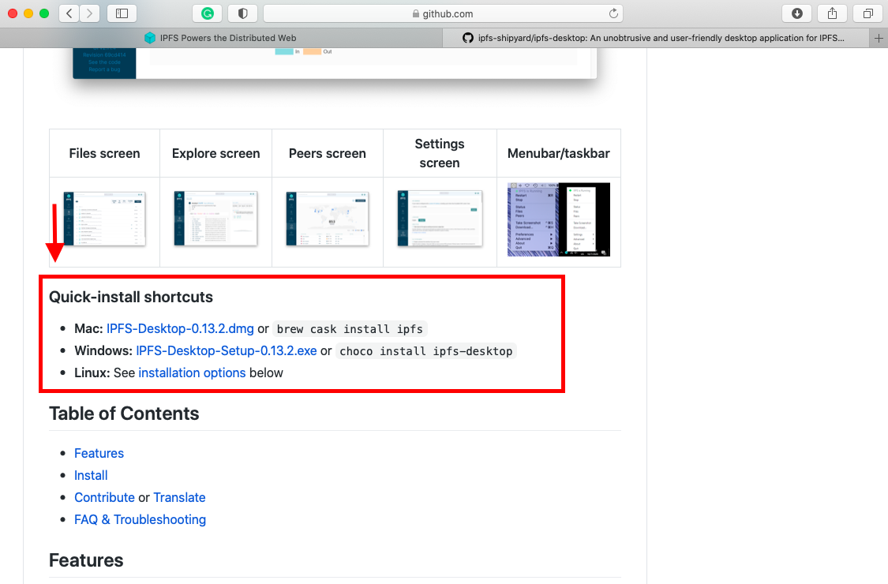

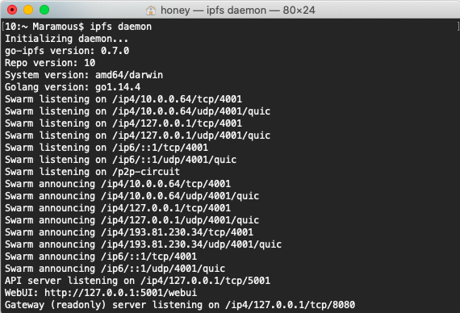

\*1 $ ipfs daemon

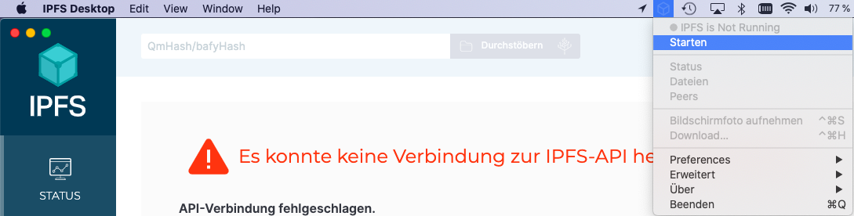

\*2



IPFS Status